IME IN PRIIMEK:
- ŽIVIMO SKUPAJ

- KATERA DELA LAHKO SAMOSTOJNO OPRAVLJAŠ DOMA ALI V ŠOLI? (NAŠTEJ 4.)

___________________________ ___________________________

___________________________ ___________________________

- PREČRTAJ OBLIKE NASILJA.

PRETEPANJE POGOVOR NORČEVANJE POMOČ

IZLOČANJE GROŽNJE ZASMEHOVANJE SODELOVANJE
2. ŽIVA BITJA
- POIMENUJ ŽIVLJENJSKA OKOLJA.
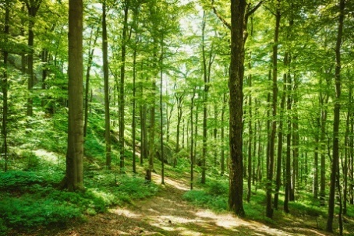 | 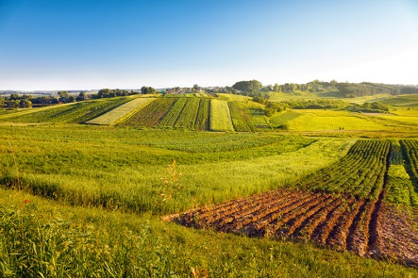 | 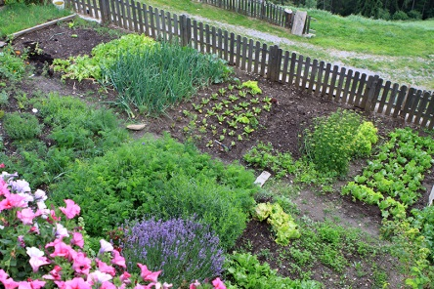
- OBKROŽI, KAJ ZA RAST POTREBUJE RASTLINA.

SVETLOBO MRAZ VODO TEMO ZRAK USTREZNO SOL
TEMPERATURO

- POBARVAJ , KJER JE NAŠTETO VSE, KAR ŽIVALI POTREBUJEJO ZA ŽIVLJENJE.

 | HRANO IN VODO |  | ZRAK, HRANO IN PROSTOR
 | USTREZEN PROSTOR, HRANO, VODO IN ZRAK |  | VODO, MESO IN ZRAK
- DOPOLNI.
SAMEC | SAMICA | MLADIČ
BIK | KRAVA
KONJ |  | ŽREBIČEK
OVEN |  | JAGNJE
 | KOKOŠ

- IZKORIŠČAMO VETER

- USTREZNO POVEŽI.
VETROMER JE MOČAN, SUNKOVIT VETER.
VETROKAZ JE NAPRAVA, KI MERI HITROST VETRA.
BURJA NAM KAŽE SMER VETRA.
BREZVETRJE JE STANJE, KO NE PIHA VETER.
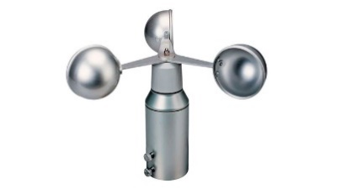
- PODČRTAJ BESEDO, KI PRAVILNO DOPOLNJUJE POVED.
ČE SE OBLAKI NA NEBU PREMIKAJO HITRO, JE VETER ŠIBAK / MOČAN.
LJUDJE, KI POKLICNO NAPOVEDUJEJO VREME, SO VREMENOSLOVCI / METRONOMI.
Z VETROKAZOM / VETROMEROM MERIMO HITROST VETRA.

- PRI VSAKI SLIČICI NARIŠI USTREZNE VREMENSKE ZNAKE IN S PUŠČICO OZNAČI SMER VETRA.
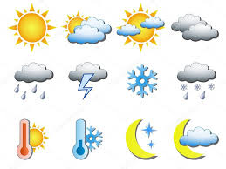

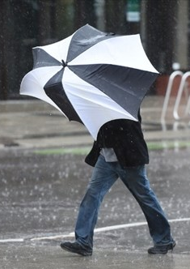 |  | 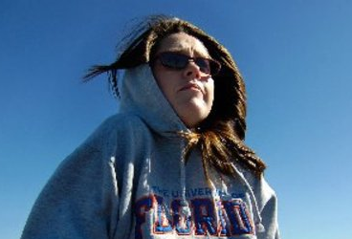
VETER: DA / NE | SMER: | VETER: DA / NE | SMER:

- OGLEJ SI FOTOGRAFIJI. REŠI NALOGE.
 | 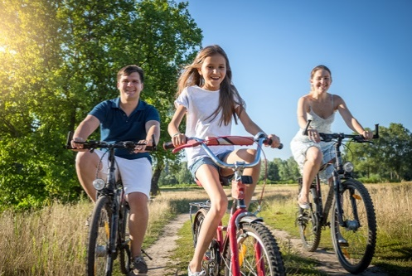 | 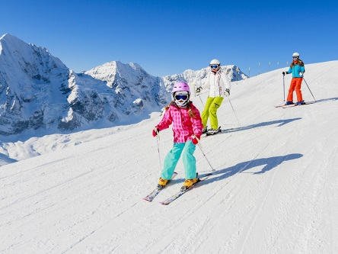
KAKŠNO JE VREME?
NARIŠI VREMENSKI ZNAK.

